APLIKASI PEMINJAMAN ALAT

Rangga Juliansyah
102302500



Rekayasa Perangkat Lunak
SMK Sangkuriang 1 Cimahi
CIMAHI 2026

DAFTAR ISI
SOFTWARE REQUIREMENT SPECIFICATION (SRS) 2
APLIKASI PEMINJAMAN ALAT 2
1. GAMBARAN UMUM APLIKASI 2
2. IDENTIFIKASI PENGGUNA 3
3. KEBUTUHAN FUNGSIONAL 4
Diagram Use Case 7
Diagram Activity 8
Class Diagram 9
Antarmuka Aplikasi 10

SOFTWARE REQUIREMENT SPECIFICATION (SRS)

APLIKASI PEMINJAMAN ALAT

1. GAMBARAN UMUM APLIKASI
Peminjaman alat merupakan kegiatan yang dilakukan oleh individu atau kelompok untuk menggunakan alat milik suatu instansi, organisasi, atau perusahaan dalam jangka waktu tertentu. Kegiatan ini bertujuan untuk mendukung berbagai aktivitas seperti kegiatan operasional, pembelajaran, penelitian, maupun kegiatan lainnya yang memerlukan penggunaan alat tertentu.
Agar proses peminjaman alat dapat berjalan dengan tertib dan teratur, diperlukan suatu sistem atau prosedur yang mengatur tata cara peminjaman, penggunaan, serta pengembalian alat. Sistem peminjaman alat biasanya mencakup pencatatan data peminjam, jenis alat yang dipinjam, waktu peminjaman, serta waktu pengembalian. Hal ini dilakukan untuk memudahkan pengelolaan inventaris dan memastikan alat yang dipinjam dapat dilacak dengan baik.
Dalam pelaksanaannya, peminjam diwajibkan untuk mengikuti aturan yang telah ditetapkan oleh pihak pengelola alat, seperti menjaga kondisi alat, menggunakan alat sesuai dengan fungsinya, serta mengembalikan alat tepat waktu. Sementara itu, pihak pengelola bertanggung jawab untuk mengawasi proses peminjaman, memastikan ketersediaan alat, serta melakukan pencatatan terhadap setiap transaksi peminjaman dan pengembalian.
Dengan adanya pengelolaan peminjaman alat yang baik, diharapkan penggunaan alat dapat lebih efektif, terkontrol, serta dapat meminimalisir terjadinya kerusakan atau kehilangan alat.
Pengguna dapat melakukan pencarian alat berdasarkan nama alat, jenis, atau kategori alat sehingga memudahkan dan mempercepat proses menemukan alat yang dibutuhkan untuk dipinjam.

2. IDENTIFIKASI PENGGUNA
Dalam aplikasi peminjaman alat ini terdapat tiga pengguna:
NO | Nama Aktor | Nama Pengguna | Deskripsi
1 | Aktor-01 | Admin | Admin bertugas mengelola sistem seperti menambah, mengedit, dan menghapus data alat, data petugas, serta melihat dan mengelola transaksi peminjaman dan pengembalian alat.
2 | Aktor-02 | Petugas | Petugas bertugas melakukan proses peminjaman alat, mencatat data peminjaman, serta melakukan proses pengembalian alat sesuai dengan prosedur yang berlaku, serta melakukan pengembalian buku melalui system.
3 | Aktor-03 | Peminjam | Peminjam adalah pengguna yang melakukan peminjaman alat. Peminjam dapat mengajukan permintaan peminjaman alat serta menggunakan alat yang telah dipinjam sesuai dengan ketentuan yang berlaku.

3. KEBUTUHAN FUNGSIONAL
Nama fitur aplikasi termasuk kebutuhan fungsional untuk setiap Aktor:
NO | Kebutuhan Fungsional | Deskripsi | Nama Aktor | Nama Use Case
1 | Login | Aktor dapat melakukan login dengan memasukkan username dan password untuk mengakses sistem peminjaman alat. | Aktor-01, Aktor-02, Aktor-03 | 01
2 | Logout | Aktor dapat keluar dari sistem dengan menekan tombol logout setelah selesai menggunakan aplikasi. | Aktor-01, Aktor-02, Aktor-03 | 02
3 | Kelola Data User | Admin dapat menambah, mengubah, melihat, dan menghapus data pengguna dalam sistem. | Aktor-01 | 03
4 | Kelola Data Alat | Admin dapat menambah, mengubah, melihat, dan menghapus data alat yang tersedia untuk dipinjam. | Aktor-01 | 04
5 | Kelola Kategori Alat | Admin dapat menambah, mengubah, dan menghapus kategori alat. | Aktor-01 | 05
6 | Kelola Data Peminjaman | Admin dapat melihat, menambah, mengubah, dan menghapus data peminjaman alat. | Aktor-01 | 06
7 | Kelola Data Pengembalian | Admin dapat mencatat dan mengelola data pengembalian alat yang telah dipinjam. | Aktor-01 | 07
8 | Menyetujui Peminjaman | Petugas dapat menyetujui atau menolak permintaan peminjaman alat dari peminjam. | Aktor-02 | 08
9 | Memantau Pengembalian | Petugas dapat memantau status pengembalian alat yang sedang dipinjam. | Aktor-02 | 09
10 | Mencetak Laporan | etugas dapat mencetak laporan peminjaman dan pengembalian alat. | Aktor-02 | 10
11 | Melihat Daftar Alat | peminjam dapat melihat daftar alat yang tersedia di dalam sistem. | Aktor-03 | 11
12 | Mengajukan Peminjaman | Peminjam dapat mengajukan permintaan peminjaman alat melalui sistem. | Aktor-03 | 12
13 | Mengembalikan Alat | Peminjam dapat melakukan pengembalian alat yang telah dipinjam. | Aktor-03 | 13

Diagram Use Case
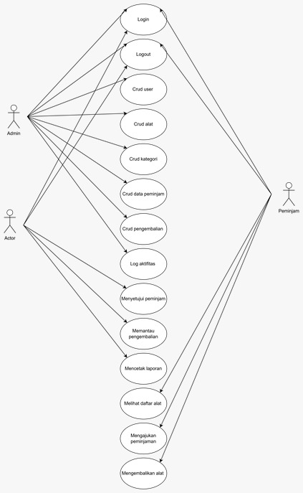

Diagram Activity
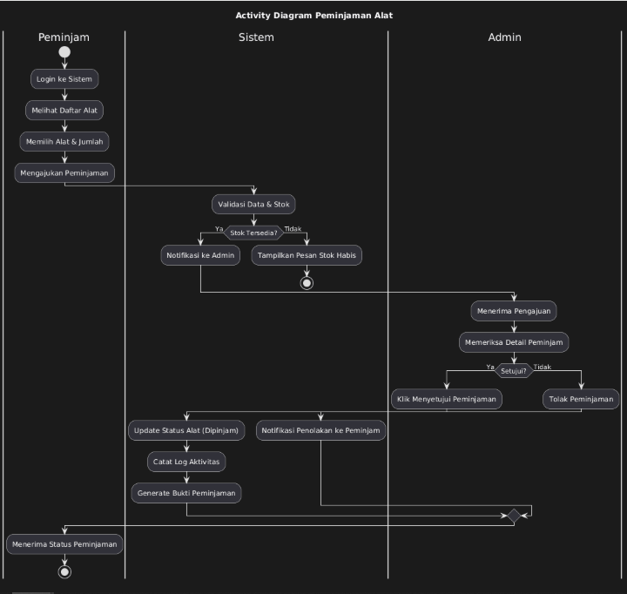

Class Diagram
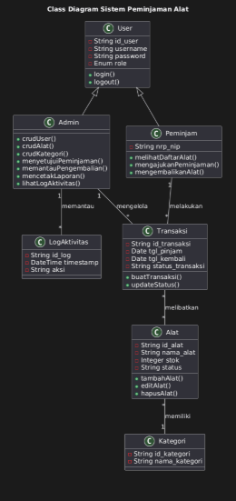

Antarmuka Aplikasi
- Fitur login merupakan gerbang utama (autentikasi) yang berfungsi untuk mengamankan akses ke dalam sistem perpustakaan digital.
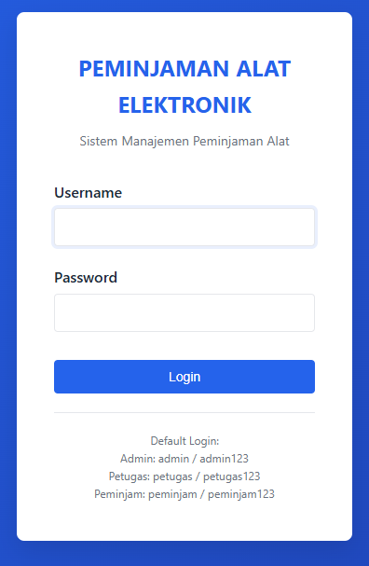
- Dashboard admin
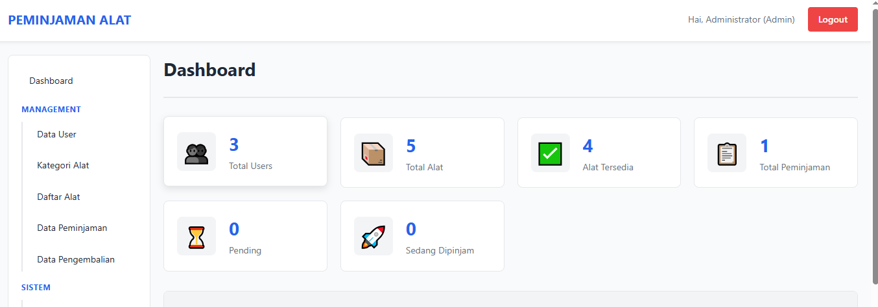
- Data user yang ada di dashboard admin 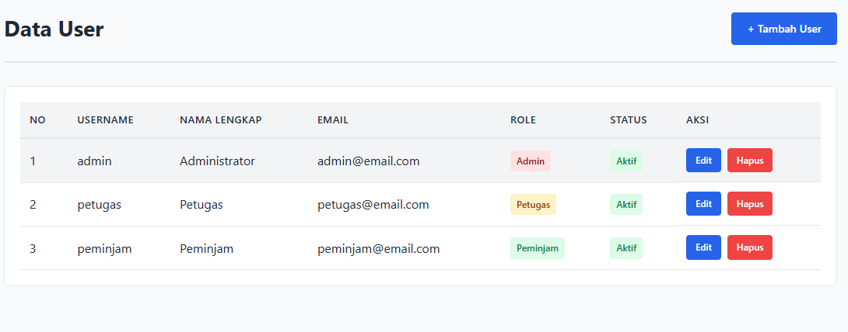
- Data kategori dashboard admin.>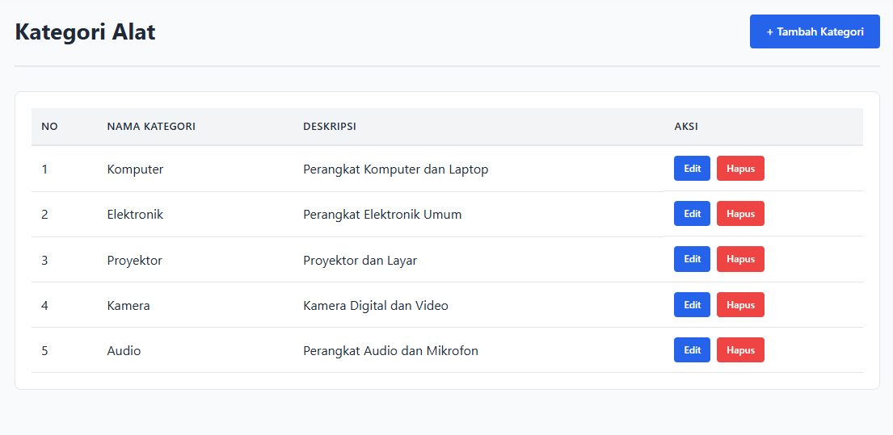
- Daftar Alat
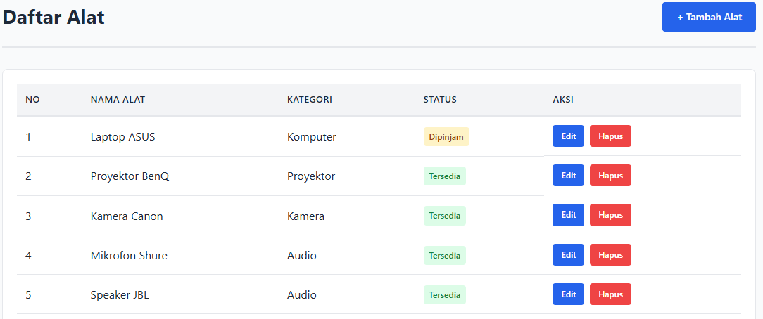
- Data Peminjaman
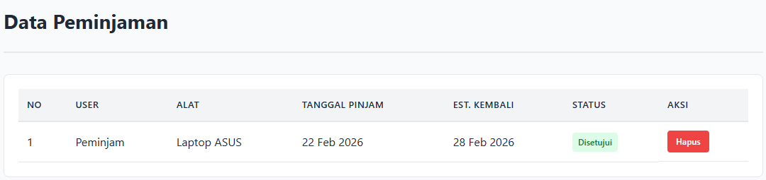
- Data pengembalian
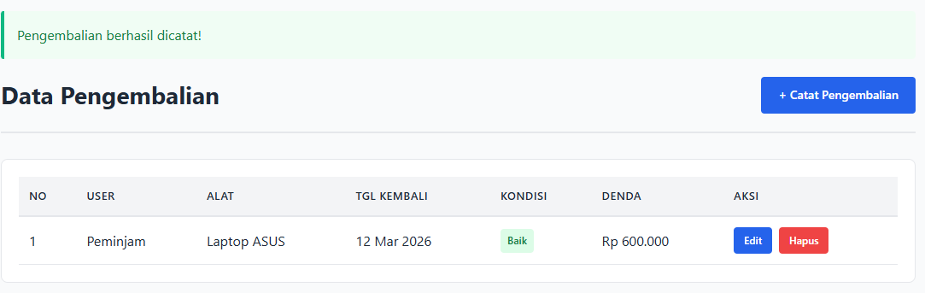
- Log Aktivitas
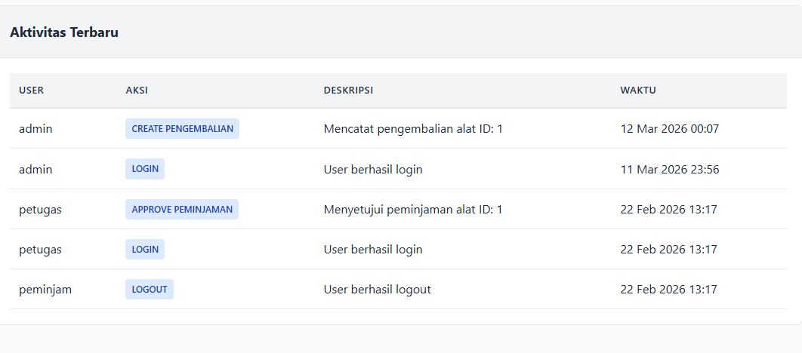

- Dashbord Petugas
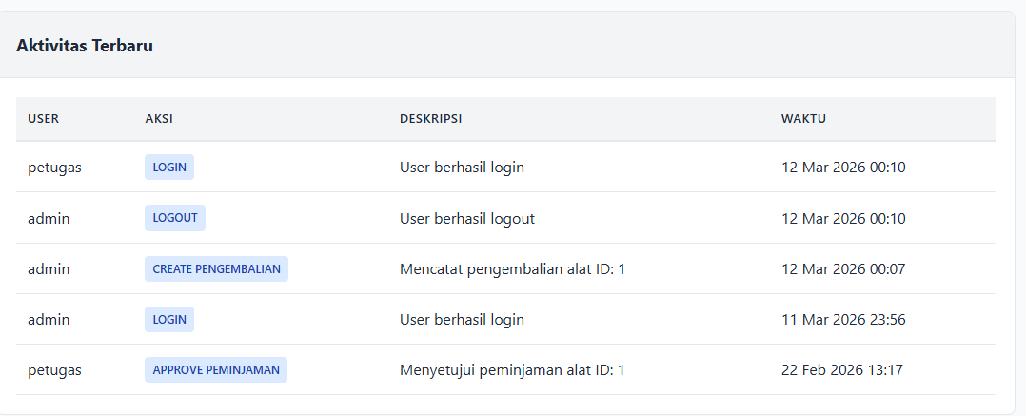
- Data Pengembalian
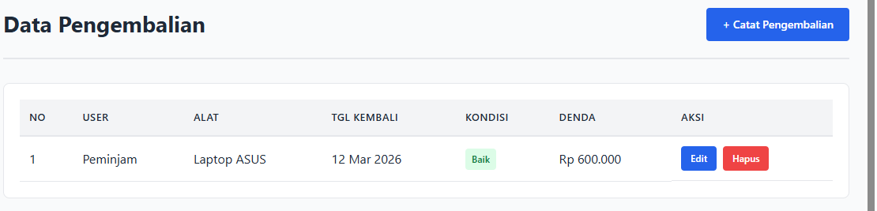
- Laporan
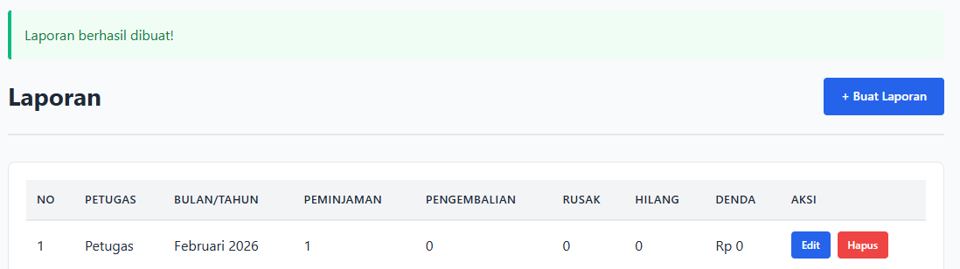

- Dashbord Peminjam
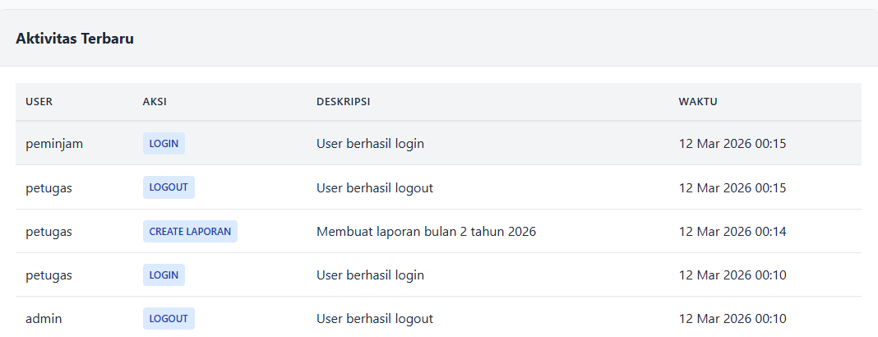
- Daftar Alat
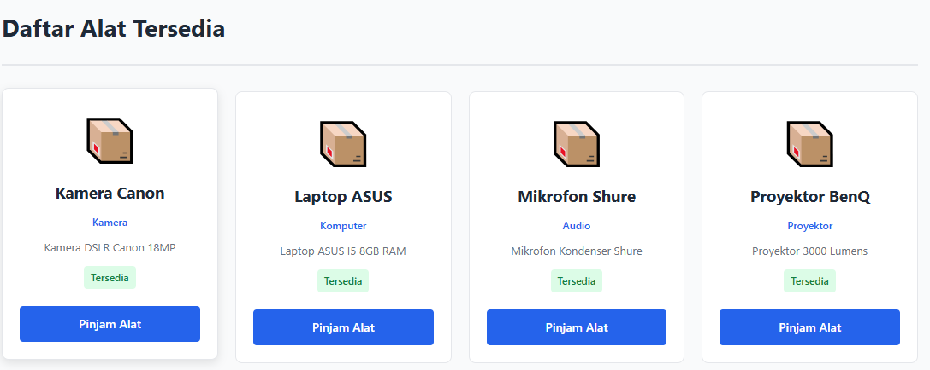
- Ajukan Peminjaman
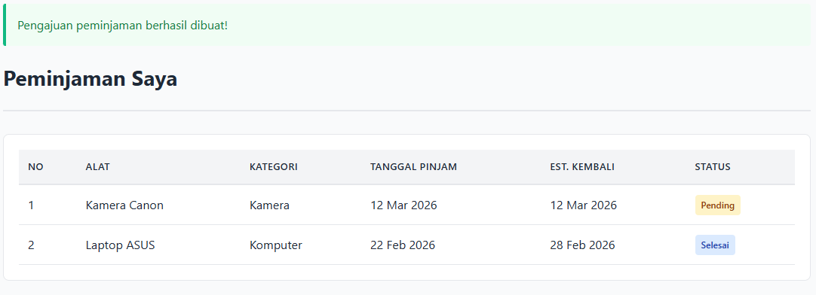

- Peminjaman saya
